提示：请将答案写在答题纸上，写在试卷页或草稿纸上的无效。交卷时请将答题纸（1-2页）和试卷页、草稿纸分开上交。写在背面或写错位置的一定要注明。
一、填空题（3分*8=24分）
1.极限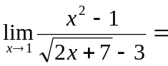 .
2.极限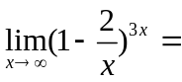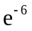.
3.极限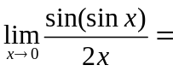 .
4. 函数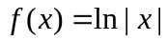的导数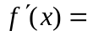 . 注：答为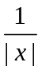不给分
5.设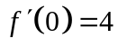，则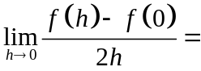
6.设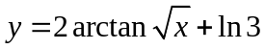，则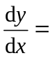
7.设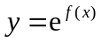，其中可微，则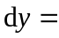
8. 已知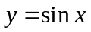，则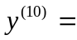
二、单项选择题（3分*7=21分）
1. 设数列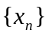满足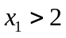，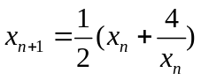（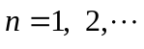），已知极限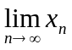存在，则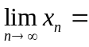（ ）.
(A) 0； (B) 2； (C) -2； (D) 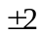 .
2.设函数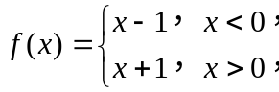则（ ）.
（A）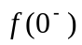,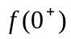都不存在； （B）,都存在且相等；
（C）,都存在，但不相等； （D）以上都不对.
3.函数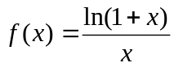的连续区间是（ ）.
（A）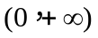； （B）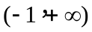；
（C）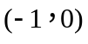及； （D）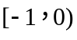及.
4.是函数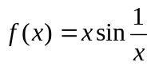的（ ）间断点.
（A）可去 （B）跳跃 （C）无穷 （D）振荡
5.设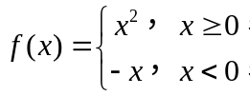 则在处的（ ）.
(A) 左右导数都存在； (B) 左导数存在，右导数不存在；
(C) 左导数不存在，右导数存在； (D) 左右导数都不存在.
6.若函数在点处不连续，则在（ ）
(A)必不可导； (B) 必定可导； (C) 不一定可导； (D) 必无定义.
7.下列函数在点可微的是（ ）.
(A) 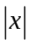； (B) 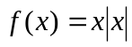； (C) 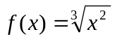； (D) 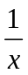.
三、极限（6分*4=24分）
1.求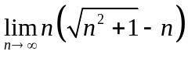

2.求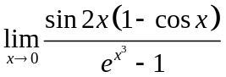

3.求极限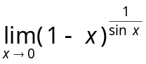.

4. 用夹逼准则求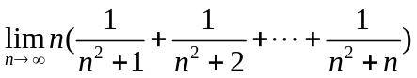.

.
四、导数（6分*3=18分）
1.设函数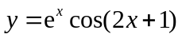，求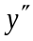.

2. 设函数由方程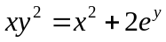所确定，求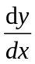.

3. 写出曲线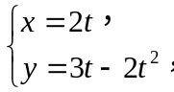在点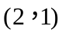处的法线方程：

五、计算题（6分）已知时，与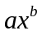为等价无穷小,且极限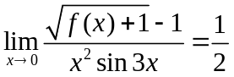,求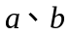的值.

六、证明题（7分）
已知函数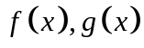在上连续，且在内存在相等的最大值，又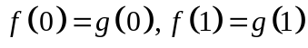，证明：存在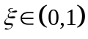，使得

